Методика выполнения задачи № 3.

Разработать принципиальную электрическую схему логического устройства ( шифратора типа 4 в 1) в базисе элементов 2И-НЕ, 2ИЛИ- НЕ, НЕ серии К561 (в проектируемой схеме должны присутствовать только перечисленные элементы).

Существуют два варианта : задан алгоритм в виде формулы или принципиальная электрическая схема построенная на других элементах.

В первом случае возможны несколько способов решения задачи: заданный алгоритм преобразуется к двух элементным функциям с помощью выражений алгебры логики( Булевой алгебры) и по полученному алгоритму составляется схема; по заданному алгоритму составляется промежуточная схема с много элементными функциями и она преобразуется схемотехническими методами к двухвходовым элементам и другие способы.

Во втором варианте необходимо составить алгоритм по заданной схеме устройства, а затем используя любой выше приведенный способ построить схему на двухвходовых элементах. В работе приведена методика проектирования устройства схемотехническими методами.

Простые логические схемы, используемые при решении задачи.

Элемент инвертор (схема «НЕ»).
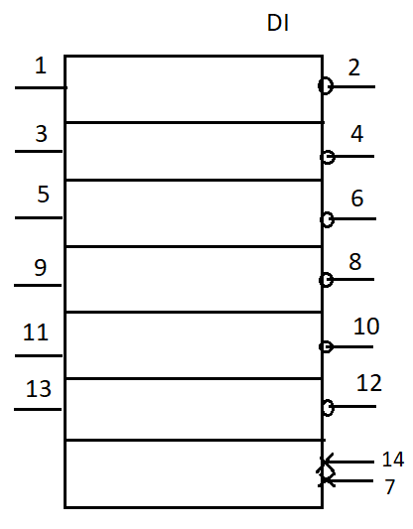
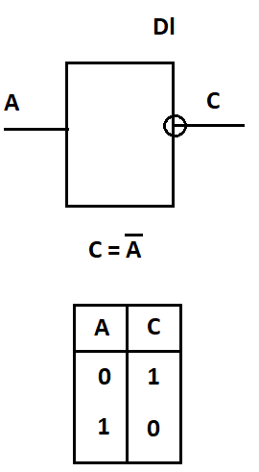

Рис.1.Обозначение инвертора, Рис.2.Условно-графическое алгебраическое выражение обозначение микросхемы операции и таблица истиности. К561ЛН2.

Микросхема К561ЛН2 содержит 6 инверторов. На больших принципиальных схемах элементы могут размещаться раздельно при этом каждый элемент содержит в обозначении к какой микросхеме этот элемент относится и его номер D1.1- первый элемент микросхемы D1. Питание может на сложных схемах не обозначаться. Обозначение номеров выводов элементов обязательно. Если в схеме больше 6 инверторов, берется еще такая же микросхема с другим номером.

Схема “И”. Логическое умножение.

Схема 2И Схема 2И-НЕ

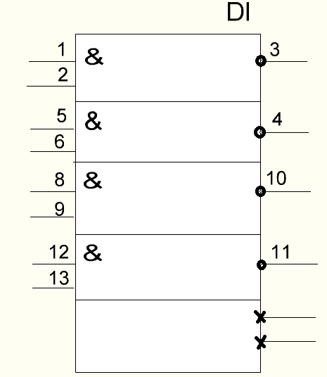
C

&
В

А

&
В

А

C

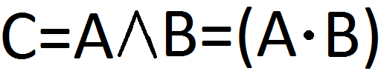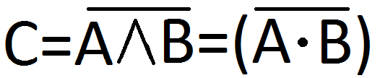
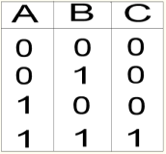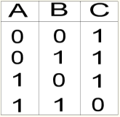

Рис.3. Обозначение ,алгебраические Рис.4.Условно-графическое выражения , таблицы истинности обозначение микросхемы схем 2И и 2И-НЕ. К561ЛА7 4(2И-НЕ).

В схемотехнике чаще используют схему 2И-НЕ промышленность ее больше выпускает. В некоторых сериях схема 2-И отсутствует. Значек ^ логическое умножение трудно читается в больших выражениях алгоритмов, мы будем использовать арифметическое умножение ( *) подразумевая что операция логическое умножение.
Однозначное соответствие входных и выходного сигналов в последней строке таблицы истинности она используется при проектировании логических узлов.

Схема «ИЛИ».Логическое сложение.
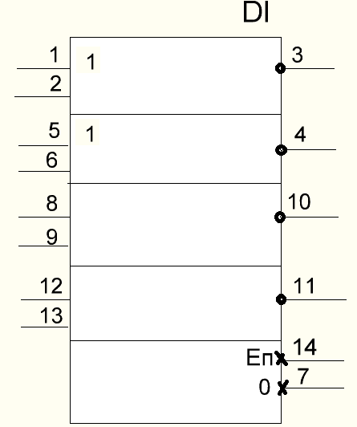
Схема 2 ИЛИ Схема 2ИЛИ-НЕ
C

1
В

А

1
В

А

C

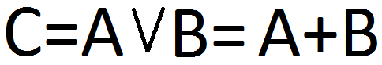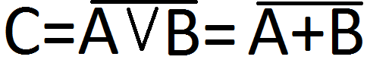
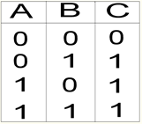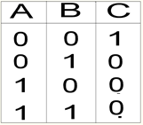
Рис.5. Графические обозначения, Рис.6. Цокалевка микросхемы алгебраическое выражение, таблица К561ЛЕ5 4(2ИЛИ-НЕ). истиности для схем 2ИЛИ, 2ИЛИ-НЕ.
Если задан алгоритм его с помощью законов Булевой алгебры преобразовывают к операциям содержащим два операнда, предусматривая инверсию после операции.
------ А*В=А+В

_ В

_ А

В

А

2ИЛИ

&
------ А+В=А*В

_ В

_ А

В

А

2И

1

Рис.7. Пояснение к законам дуальности.

_ _ ___ ------ _ _ ____ -----
А+В = А*В или А+В = А*В ; А*В = А +В или А*В = А + В .

При проектировании логических устройств часто используется закон де Моргана (дуальности) преобразование операции И в операцию ИЛИ путем инвертирования операндов и результата рис. 7. При выполнении задания можно оперировать алгебраическими
выражениями, либо схемотехническим представлением задания. Для примера заменим элемент 4И элементами НЕ, 2И-НЕ, 2ИЛИ-НЕ.

&
А

С

В

Д

А*В*С*Д

___ А*В

А*В*С*Д

-------------
А*В+С*Д

А

В

&
1
Д

С

&
___ С*Д

&
Д

С

С*Д

А*В

&
А

В

&
___ А*В

___ С*Д

А*В*С*Д

_______
А*В*С*Д

Рис.8. Варианты воплощения схемы 4И.

13
------------
X3+X2*X4
Д3.3.
12
10
1
--------------------
X2*X3*X4+X3*X4
&
2
Д1.1.
1
Х1
2
3
1
Д3.1.
1
-------
X1*X3
3
&
--------------- X1*X2*X3*X4
Д1.4.
Д2.4.
11
&
Y

1
Х3
Д1.3.
6
1
Х4
5
6
2
1
Д2.1.
---------
X2*X4
5
4
Х2
Д1.2.
3
Д2.2.1.
&
4

.
8
9
12

13
8
9
10
8
-------
X2*X4
9
----------
X3+X4
4
5
6
Д3.4.
11
Д2.3.

Д3.2.

Д1 К561ЛН2
Д2 К561ЛА7
Д3 К561ЛЕ5

Рис.9. Возможный вариант решения задачи.
__ __ __ __ __
Y= X1*X2*X3*X4+ X2*X3*X4+X3*X4.
Отчет выполняется на листах формата А4 в рукописном или компьютерном виде. Отчет содержит: вариант, условие задачи, алгоритм, схему в базисе НЕ, 2И-НЕ, 2ИЛИ-НЕ на микросхемах серии К561, перечень использованных микросхем, фамилию и группу исполнителя.
Задание
